SQA Entwicklungsplan
der VS Ort
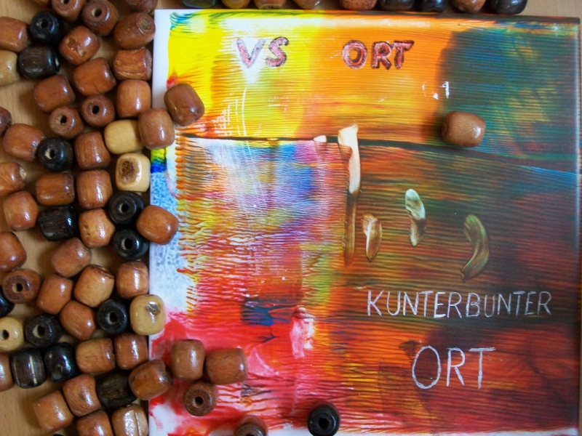
Schj. 2015/16
SQA Entwicklungsplan

Thema 1: Schuleingangsphase

- Konkretisierung der Rahmenzielvorgabe
Wir möchten uns auf einen stress- und angstfreien Übergang vom Kindergarten in die Volksschule an unserem Schulstandort konzentrieren.

- Rückblick und Ist-Analyse
Ausgangssituation: Am Standort befinden sich Kindergarten, Volksschule und Gymnasium. Die meisten Kinder aus dem Kindergarten besuchen auch die Volksschule am Standort.
Seit vielen Jahren gibt es eine gute Zusammenarbeit und Vernetzung von Kindergarten und Volksschule. Die Kiga-KK kennen das Gebäude der VS, die Klassen, die Lehrerinnen, …
Schulbesuche, gemeinsame Lesestunden, und eine Hirtenspielaufführung sollen die Gemeinschaft fördern und stärken, Ängste abbauen und einen sanften Einstieg in die Schule ermöglichen.
Bildungstage LL und Kiga-Pädagoginnen (jedes 2. Jahr)
- Umsetzungsplan

Teilziel | Maßnahme | Wann? | Wer? | Evaluation/  Indikator
Herstellen von sozialen Beziehungen | - Projektarbeiten oder offene Lernphasen der Schulanfänger im KIGA mit den Schülern der 2. Klassen VS | Mai/  Juni | Alle KIGA-KK und KK der 2. Klasse(n) | Stationenpass
Abbau von Ängsten | - Frühzeitiges Kennenlernen der Lehrer  - Möglichkeit zum Schnuppern  - Standortfremde Kinder haben die Möglichkeit, die Schule kennen zu lernen | Dezember  bis Juni | Schulanfänger  + VS-LL | Kleine Basteleien anfertigen
Optimierung der Vernetzung von KIGA und VS | - Besprechungen der VS-LL und der KIGA-Päd. Mit Rückmeldegesprächen  - Gemeinsame Turnstunden mit den KIGA-KK in der Schule  - Gemeinsamer Besuch von Theateraufführungen | Jährlich | KIGA-Päd.  + VS-LL  KIga + VS | Protokolle
Freude am Lesen erwecken | - Lesetage im Kindergarten  - Lesepartnerschaften  - Lesetexte mit Bildern im Text können gemeinsam gelesen werden | Monatlich | Alle KIGA-KK + 2. Klasse(n) | Kl. Geschenke
Gemeinsames Feiern | - Gemeinsame Gestaltung der Erntedankmesse  - Gemeinsames Feiern im Fasching  - Geschwisterkinder werden bei Feiern integriert | Oktober  Februar  Schulschluss | Kiga + VS | Aktionspass für Schulanfänger mit kleinen Einträgen z. B. Zeichnung, Pickerl, Stempel
Vernetzung der Eltern v. KIGA + VS | - Gemeinsame, übergreifende Elternvorträge | Ca. 2x jährlich | Eltern, KIGA-Päd., VS-LL | Zu den Veranstaltungen wird gemeinsam eingeladen
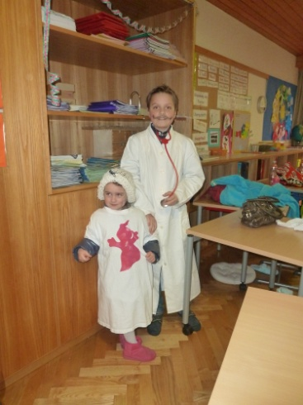
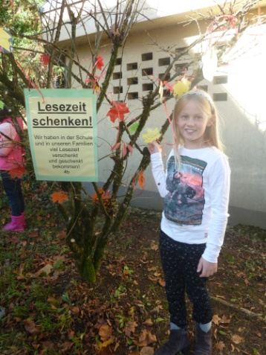
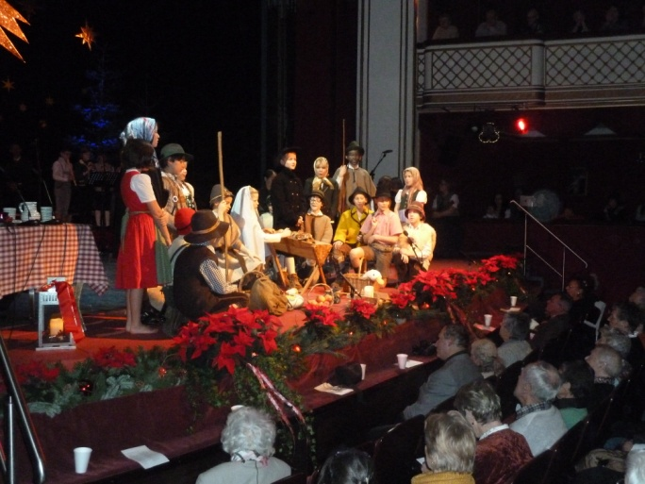

Thema 2: Übergänge zu weiterführenden Schulen

- Konkretisierung der Rahmenzielvorgabe

Wir möchten unseren Schwerpunkt auf den Übergang zum Gymnasium am Standort legen, um dort einen „sanften“ Einstieg zu ermöglichen. Die Anzahl der Schüler, die am Standort bleiben, soll dadurch gehoben werden.

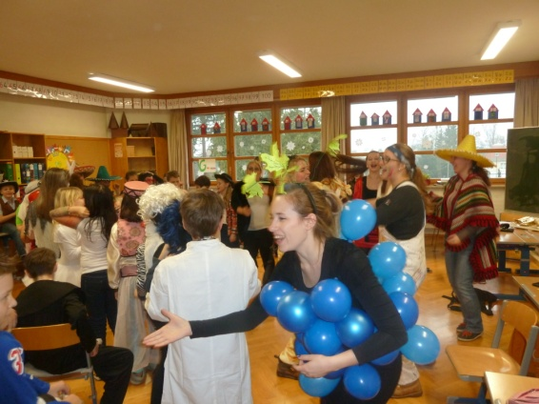
- Rückblick und Ist-Analyse
- Gemeinsamer Träger
- Gemeinsame Strukturen im LL-Bereich VS/AHS
- Gem. Weihnachtsfeier
- Gem. Betriebsausflug
- Gem. Bildungstag
- Die VS-Kinder kennen bereits das Haus und seine Räumlichkeiten
- Turnsaal, Buffet, Bibliothek oder Festsaal im Gymnasium werden regelmäßig genutzt
- Gemeinsame Bildungsphilosophie vom Kindergarten bis zur Matura basierend auf den Werthaltungen der Kreuzschwestern

- Umsetzungsplan

Teilziel | Maßnahme | Wann? | Wer? | Evaluation/  Indikator
Erfahrungsaustausch der LL | Gemeinsame Bildungsfahrt der VS-LL und der Gym-LL nach Linz | Jedes 2. Jahr | Schulverein | Absprachen zwischen den Teams werden getroffen, Projektteams gebildet
Austausch der LL über Lerninhalte und Lernziele | Themen und Inhalte sind abgestimmt  - Lernen lernen: Lerntypenanalyse, Begabungen finden und fördern; Volksschüler haben die Möglichkeit, dieses Angebot an drei Nachmittagen im Gymnasium bei Gym-Lehrern wahrzunehmen. | Mind. viertel-jährlich | Nahtstellenteam | Mind. vierteljährlich finden Besprechungen der VS-Lehrer und der Gym-Lehrer mit Rückmeldegesprächen statt.
Vorfreude und Begeisterung bei den Kindern | - Peers (Schülerinnen und Schüler der Oberstufe, die den Kleinen beim Eingewöhnen helfen) und ihre Klassenvorstände treten schon im Frühling vor dem Schulwechsel mit den Volksschülern in Kontakt | Frühling | LL, Peers, VS-Kinder | Der Übertritt ins Gymnasium wird von den KK stressfrei erlebt. Dies wird durch Befragungen und Rückmeldungen der Eltern überprüft.
KK sollen sich selbstbewusst und sicher am Bildungsstandort bewegen („heimisch werden“) | - Gemeinschaftstag mit Kennenlernaktivitäten  - KK der 4. Klassen dürfen tageweise im Gymnasium schnuppern  - Interessierte KK der 4. Klassen dürfen in einzelnen Stunden in der 1. Klasse Gym mitmachen | Frühling  Winter  Während des ges. Schj. | LL, SS,  Nahtstellenteam | Kinder bewegen sich sicher und selbstbewusst im vertrauten Umfeld
Gemeinsame Projekte sollen Neugier und Freude auf den neuen Lebensabschnitt wecken | - Leseprojekt: Gymnasiasten gestalten und betreuen Lese-, Rätsel- und Theaterstationen für die Volksschüler der 4. Klassen  - Tag der Sprachen: Gymnasiasten führen die 4. Kl. VS in die Welt der Sprachen und verführen mit internationalen Gaumenfreuden  - Gegenseitiger Besuch bei Theateraufführungen, z. B. Hirtenspiel, Musical, …  - Gemeinsames Gestalten einer Lesenacht der 3. Kl. VS und der 3. Kl. Gym | Herbst  Herbst  Während des ges.  Schj.  Juni | 4. Klassen,  LL, SS | Lese- und Rätselheft vom Gymnasium gestaltet  VS-KK erhalten Kärtchen mit Begrüßungen in 5 verschiedenen Sprachen  Feedback-Gespräch mit Notizen
Gemeinsame schultypenübergreifende Veranstaltungen | Standortkonferenz  - Feste gemeinsam feiern  - Gemeinsame Elternvorträge | 1x pro Jahr | LL  LL, SS  LL, Eltern | Ergebnisprotokoll  Schulfest findet jährlich statt!

